Проектная деятельность

Наше учреждение всегда активно участвует в проектной деятельности.
В августе 2022 года воспитатели отделений медико-социальной реабилитации, привлеченные к работе в инновационном социальном проекте по развивающему уходу «РУКА в РУКЕ», прошли обучение в форме стажировки на базе ГБУ «Московский городской центр реабилитации» на основании по программе дополнительного профессионального образования «Повышение качества жизни детей-инвалидов и детей с ограниченными возможностями здоровья: эффективные практики реабилитации/ абилитации».

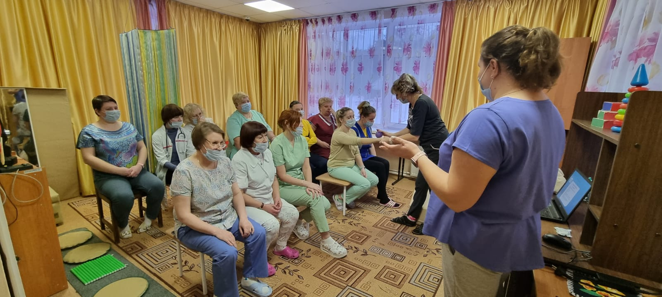

Программа обучения включала в себя модуль «Социальная реабилитация и абилитация детей с тяжелыми ограничениями жизнедеятельности (технология «Адаптивная Мозаика»)». Форма обучения: очно-заочная с применением дистанционных технологий (платформа «Вебинар»).

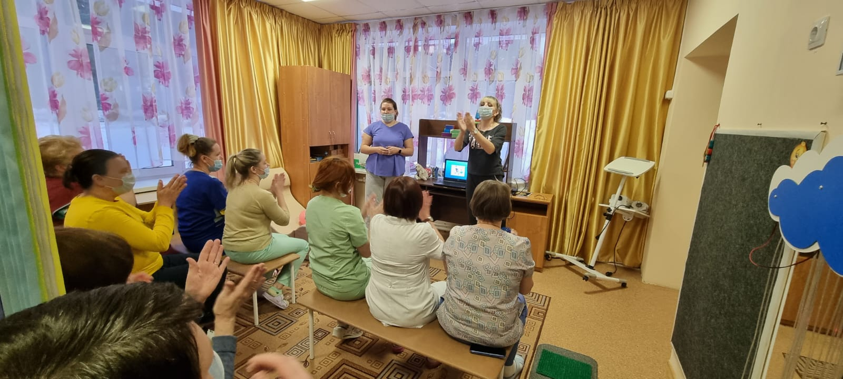

Курс содержал в себе теоретическую часть (лекции) и практическую часть (просмотр интерактивных занятий) с последующим обсуждением и подведением итогов в онлайн формате.
По окончании обучения специалисты успешно прошли итоговую аттестацию – контроль знаний в форме тестирования. Все воспитатели получили удостоверения о повышении квалификации.

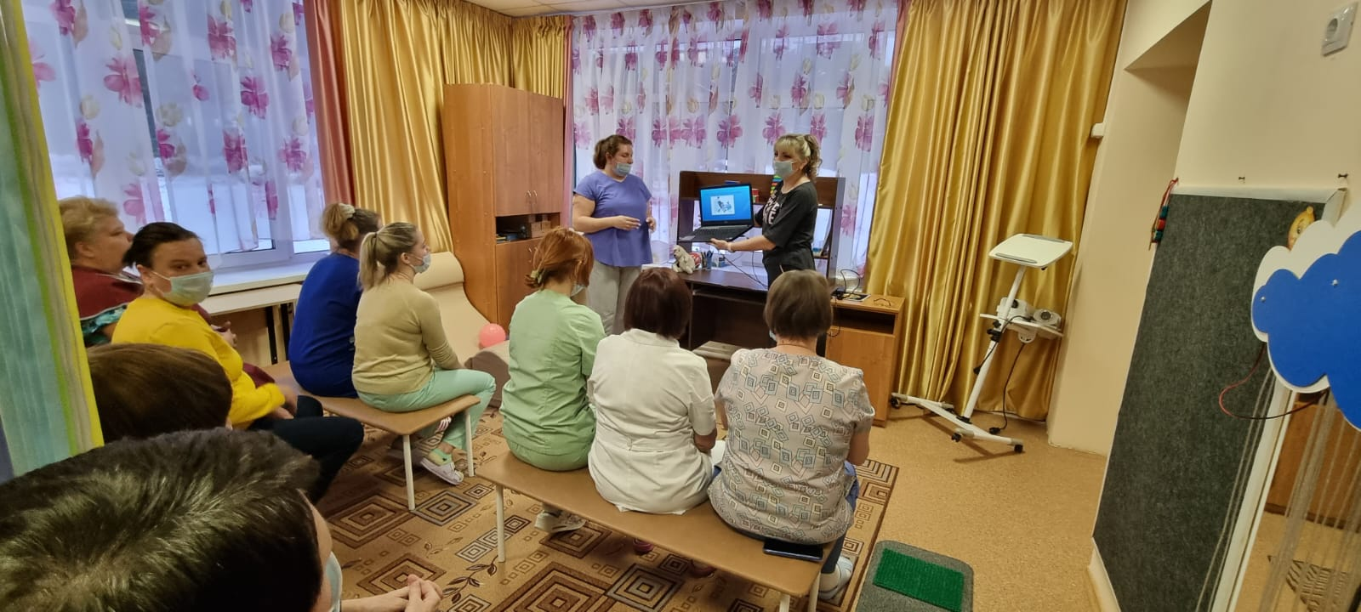

В сентябре 2022 года воспитатели провели практический семинар для педагогических и медицинских работников с целью передачи коллегам знаний и навыков, полученных в ходе обучения, в области развивающего ухода, абилитации и реабилитации детей-инвалидов с тяжелыми и множественными нарушениями развития.

